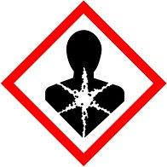
waarschuwing
KGE 230 Welte
H373 kan schade aan organen veroorzaken bij langdurige of herhaalde bootstelling

P260 stof/rook/gas/nevel/damp/spuitnevel niet inademen.
P314 Bij onwel voelen arts raadplegen

P501 De inhoud en de verpakking verwerken volgens de plaatselijke /nationale /regionale/ internationale voorschriften

